EL NIÑO/OSCILACIÓN DEL SUR (ENSO, por sus siglas en inglés)
DISCUSIÓN DIAGNÓSTICA

emitida por el

CENTRO DE PREDICCIONES CLIMÁTICAS/NCEP/NWS y el Instituto Internacional de Investigación para el Clima y la Sociedad
Traducción cortesía del: NWS-WFO SAN JUAN, PUERTO RICO
9 de septiembre de 2021

Estatus del Sistema de alerta del ENSO: Vigilancia de La Niña

Sinopsis: Se favorece una transición de ENSO-neutral a La Niña en los próximos meses, con una probabilidad de 70-80% de La Niña durante el invierno del Hemisferio Norte 2021-22.

En el pasado mes, ENSO-neutral continuó con temperaturas de superficie del mar (SSTs, por sus siglas en inglés) persistiendo cerca a por debajo del promedio en el Pacífico central y este. (Fig. 1). En la pasada semana, todos los valores del índice del Niño fluctuaron entre -0.2 ºC a -0.3 ºC (Fig. 2). Las anomalías negativas de temperatura de subsuperficie (promediadas desde 180-100ºW) permanecieron estables en agosto (Fig. 3), reflejando las temperaturas por debajo del promedio que se extendieron desde la superficie hasta una profundidad de ~250m en el este del Océano Pacífico (Fig. 4). Las anomalías en los vientos en los niveles bajos fueron del este sobre el oeste del Océano Pacífico, mientras que las anomalías en los vientos en los niveles altos fueron del oeste sobre el oeste y este central del Pacífico. La convección tropical estuvo suprimida cerca y al oeste de la Línea de Cambio de Fecha y aumentada sobre Indonesia (Fig. 5). Dado estas condiciones, el sistema océano-atmósfera refleja al ENSO-neutral, pero tendiendo hacia La Niña.
Los promedios de pronósticos IRI/CPC para la región de SST del Niño-3.4 del mes pasado favorecen La Niña justo en el borde o débil durante el otoño e invierno 2021-22 (Fig. 6). El consenso de los pronosticadores este mes, sin embargo, favorecen las últimas predicciones de NCEP CFSv2 y el Conjunto de Multi-Modelos Norteamericano, el cual sugiere probabilidades más altas de que surja La Niña. Por el momento, los pronosticadores anticipan que La Niña sea de intensidad débil (el promedio estacional de los valores de los índices del Niño-3.4 entre -0.5 ºC a -0.9 ºC). En resumen, se favorece una transición desde ENSO-neutral a La Niña durante los próximos meses, con una probabilidad de 70-80% de La Niña durante el invierno del Hemisferio Norte 2021-22 (oprimir Consenso del Pronóstico de CPC/IRI para la probabilidad de cada resultado en periodos de 3-meses).
Esta discusión es un esfuerzo consolidado de la Administración Nacional Oceánica y Atmosférica (NOAA, por sus siglas en inglés), el Servicio Nacional de Meteorología de NOAA y sus instituciones afiliadas. Las condiciones oceánicas y atmosféricas son actualizadas semanalmente en la página de Internet del Centro de Predicciones Climáticas (Condiciones actuales de El Niño/La Niña y La Discusión de Expertos). Perspectivas y análisis adicionales están disponibles en el blog del ENSO. Un pronóstico de intensidad probabilística está disponible aquí. La próxima Discusión Diagnóstica del ENSO está programada para el 14 de octubre de 2021. Para recibir una notificación por correo electrónico al momento en que la Discusión Diagnóstica del ENSO mensual esté disponible, favor enviar un mensaje a: ncep.list.enso-update@noaa.gov.

Centro de Predicciones Climáticas
Centros Nacionales de Predicción Ambiental
NOAA/Servicio Nacional de Meteorología
College Park, MD 20740
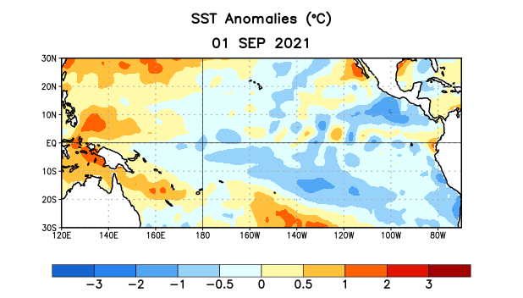
Figura 1. Anomalías (°C) promedio de la temperatura de la superficie del océano (SST, por sus siglas en inglés) para la semana centrada el 1 de septiembre de 2021. Las anomalías son calculadas utilizando como referencia los periodos promedio semanales de 1991-2020.

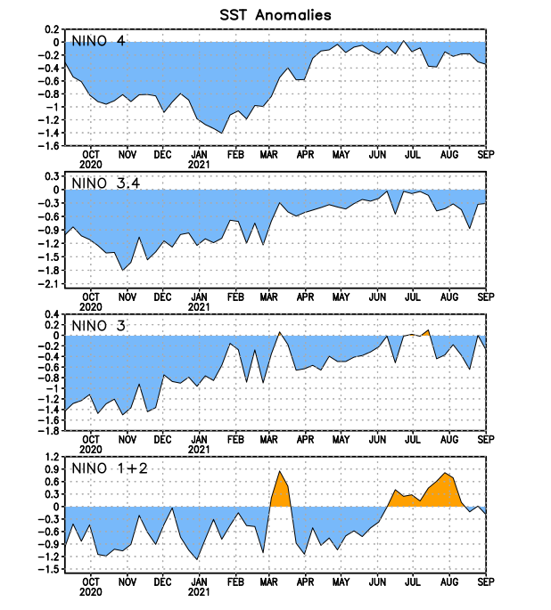
Figura 2. Series de Tiempo de las anomalías (en °C) de temperaturas de la superficie del océano (SST) en un área promediada en las regiones de El Niño [Niño-1+2 (0°-10°S, 90°W-80°W), Niño 3 (5°N-5°S, 150°W-90°W), Niño-3.4 (5°N-5°S, 170°W-120°W), Niño-4 (150°W-160°E y 5°N-5°S)]. Las anomalías de SST son variaciones de los promedios semanales del período base de 1991-2020
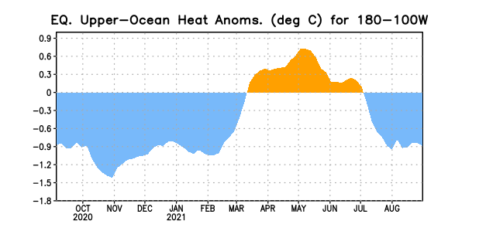

Figura 3. Anomalías del contenido calórico (en °C) en un área promediada del Pacífico ecuatorial (5°N-5°S, 180°-100°W). Las anomalías en el contenido calórico son calculadas como las desviaciones de los penta-promedios del período base de 1991-2020.

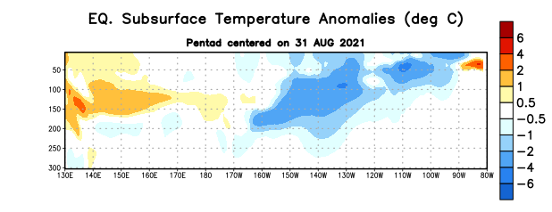
Figura 4: Anomalías de la temperatura (en °C) en un transecto de profundidad-longitudinal (0-300m) en la parte superior del océano Pacífico ecuatorial, centradas en la semana del 31 de agosto de 2021. Las anomalías son variaciones a partir de los penta-promedios durante el periodo base de 1991-2020.

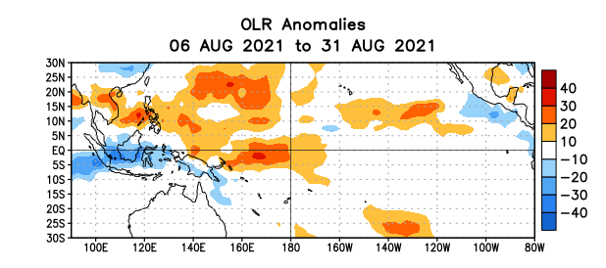
Figura 5. Anomalías del promedio de la radiación de onda larga emitida (OLR, por sus siglas en inglés) (W/m²) durante el período del 6-31 de agosto de 2021. Las anomalías de OLR se calculan como desviaciones de los penta-promedios del período base de 1991-2020.

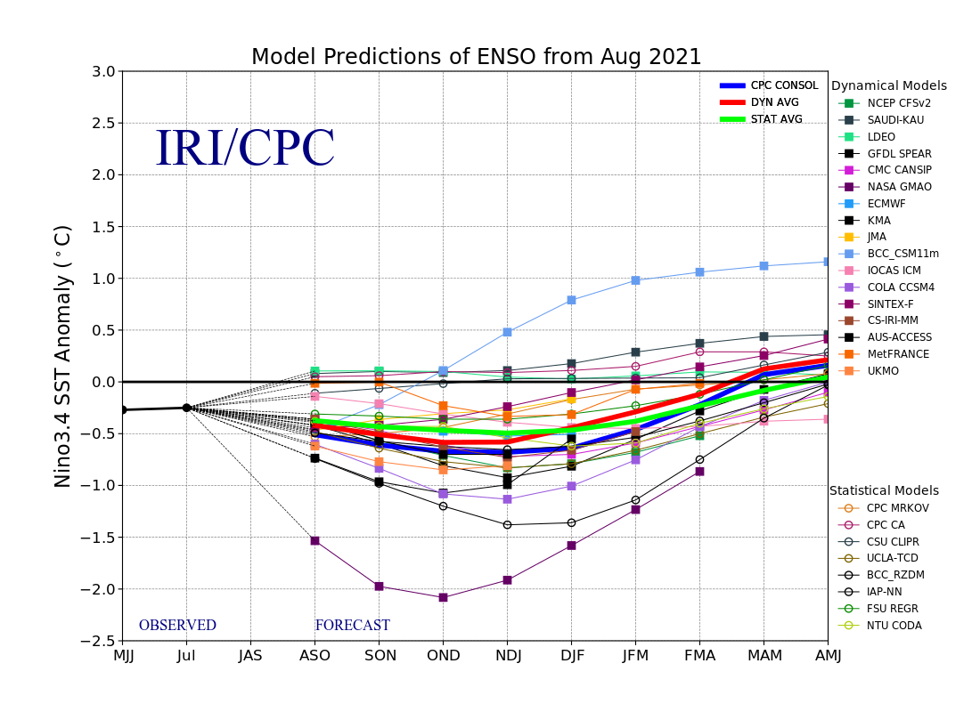
Figura 6. Pronósticos de las anomalías de la temperatura de la superficie del océano (SST) en la región de El Niño 3.4 (5°N-5°S, 120°W-170°W). Figura actualizada el 19 de agosto de 2021.

